- Выполнить разработку метода и триггера (два способа), который позволяет при регистрации нового посетителя в системе формировать уникальный логин в системе (т.к. регистрация проходит по e-mail и паролю, отправку сформированного логина эмулировать отправкой сообщению пользователю о созданном логине):
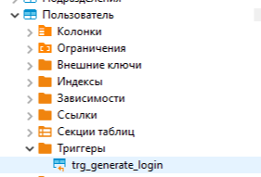

- Выполнить разработку настольного приложения "ТЕРМИНАЛ СОТРУДНИКА ОХРАНЫ":
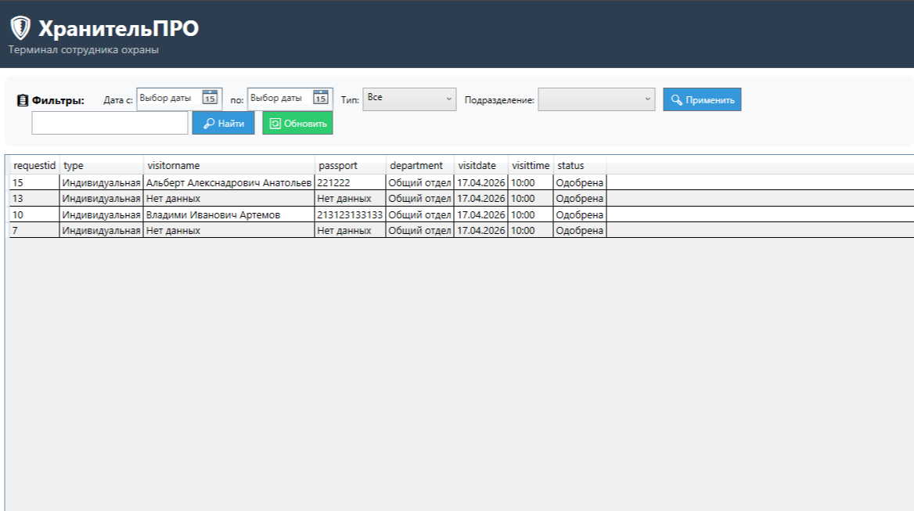

- Разработайте диаграмму деятельности добавления посетителя в «черный список»:

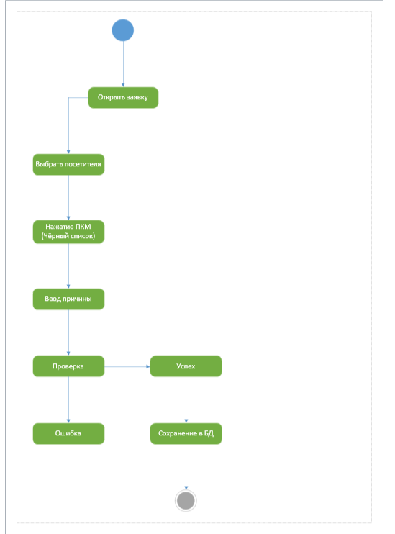

- Выполнить разработку настольного приложения "ТЕРМИНАЛ СОТРУДНИКА ПОДРАЗДЕЛЕНИЯ":
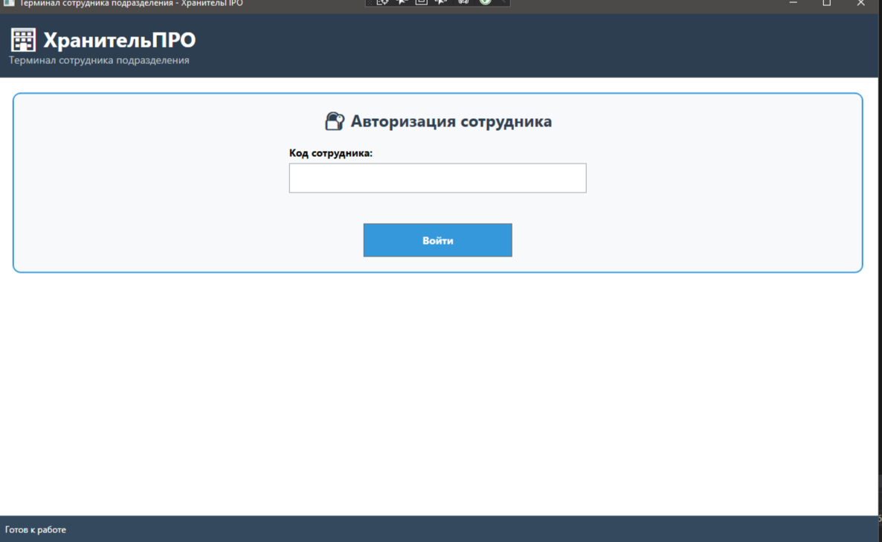

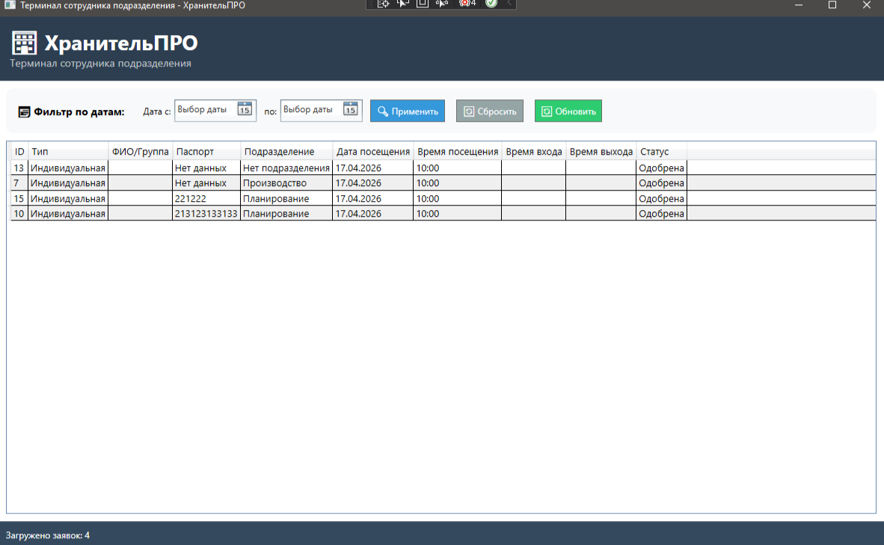

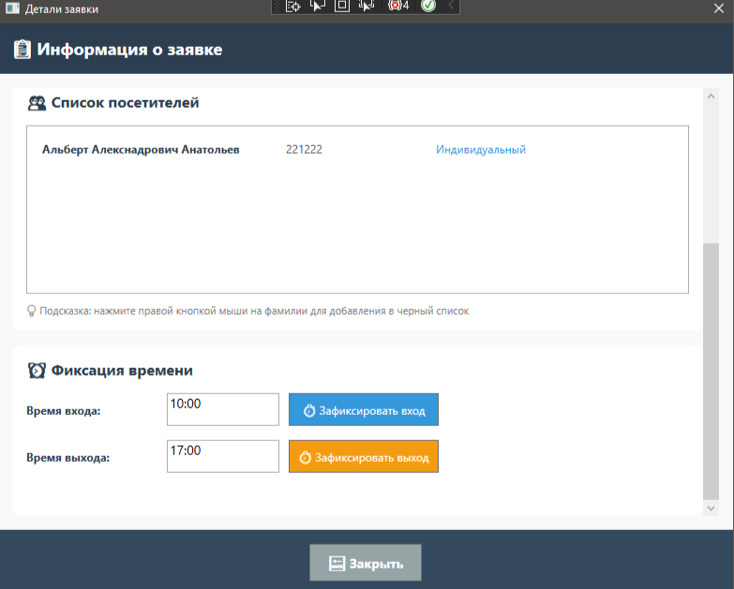

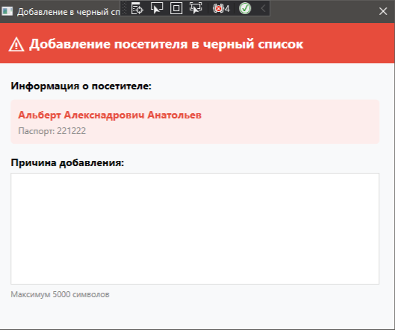

- Разработайте словарь данных по всей итоговой базе данных DATA_DICTIONARY.docx:

- Таблица Пользователи:
Поле | Тип данных | NULL | Ключ | Описание
id_Пользователя | INT | Нет | PK | Уникальный идентификатор пользователя
Email | VARCHAR(255) | Нет | UNIQUE | Адрес электронной почты (логин)
пароль | VARCHAR(255) | Нет | - | Хешированный пароль пользователя
дата_регистрации | TIMESTAMP | Да | - | Дата и время регистрации
Роль | VARCHAR(20) | нет | - | Роль пользователя для входа в какие-то системы
Логин | VARCHAR(100) | нет | - | Логин формируется у каждого пользователя уникальный при регистрации

б) Таблица Подразделения:
Поле | Тип данных | NULL | Ключ | Описание
id_Подразделения | INT | Нет | PK | Уникальный идентификатор подразделения
id_Заказчика | VARCHAR(255) | Нет | - | Наименование подразделения/заказчика

с) Таблица Сотрудники:
Поле | Тип данных | NULL | Ключ | Описание
id_Сотрудника | INT | Нет | PK | Уникальный идентификатор сотрудника (табельный номер)
id_Подразделения | INT | Да | FK | Ссылка на подразделение
id_ФИО | VARCHAR(255) | Нет | - | Фамилия, имя, отчество сотрудника
Подразделение | VARCHAR(255) | Да | - | Наименование подразделения (денормализованное поле)
Отдел | VARCHAR(255) | Да | - | Наименование отдела (для сотрудников без подразделения)

- Таблица Заявки:
Поле | Тип данных | NULL | Ключ | Описание
id_Заявки | INT | Нет | PK | Уникальный идентификатор заявки
id_Пользователя | INT | Да | FK | Ссылка на пользователя, создавшего заявку
id_Подразделения | INT | Да | FK | Ссылка на подразделение назначения
id_Сотрудника | INT | Да | FK | Ссылка на сотрудника-куратора
Статус | Varchar(50 | Да | - | Статус заявки(Новая. Одобрена. Отклонена)
Дата_посещения | date | Да | - | Дата посещения
Время_посещения | time | Да | - | Время посещения
Время_начала_посещения | timestamp | Да | - | Время начала посещения
Время_убытия | timestamp | Да | - | Время убытия
Комментарий | text | Да | - | Комментарии
Дата_создания | timestamp | Да | - | Дата создания

- Таблица Посетители:
Поле | Тип данных | NULL | Ключ | Описание
id_Посетителя | INT | Нет | PK | Уникальный идентификатор посетителя
id_Заявки | INT | Да | FK | Ссылка на заявку
ФИО | VARCHAR(255) | Нет | - | Фамилия, имя, отчество посетителя
Данные паспорта | VARCHAR(255) | Да | - | Серия и номер паспорта
Логин | VARCHAR(100) | Да | - | Логин для входа в систему (для постоянных посетителей)
Пароль | VARCHAR(255) | Да | - | Пароль для входа
Назначение | TEXT | Да | - | Цель визита (код заявки с датой и сотрудником)

- Таблица Посетители(Группа):
Поле | Тип данных | NULL | Ключ | Описание
id_Записи | INT | Нет | PK | Уникальный идентификатор записи
id_Заявки | INT | Да | FK | Ссылка на заявку
ФИО | VARCHAR(255) | Нет | - | Фамилия, имя, отчество посетителя
email | VARCHAR(255) | Да | - | Адрес электронной почты
Дата рождения | VARCHAR(100) | Да | - | Дата рождения посетителя
Данные паспорта | VARCHAR(255) | Да | - | Серия и номер паспорта
Логин | VARCHAR(100) | Да | UNIQUE | Логин для входа
Пароль | VARCHAR(255) | Да | - | Пароль для входа
Группа | VARCHAR(255) | Да | - | Наименование группы (экскурсионная группа, делегация)
Назначение | TEXT | Да | - | Цель визита

- Таблица Документы:
Поле | Тип данных | NULL | Ключ | Описание
id_Документа | INT | Нет | PK | Уникальный идентификатор документа
id_Посетителя | INT | Да | FK | Ссылка на посетителя
Тип_документа | VARCHAR(100) | Да | - | Тип документа (паспорт, доверенность, и т.д.)

- Таблица ЧёрныйСписок:
Поле | Тип данных | NULL | Ключ | Описание
id_Записи | INT | Нет | PK | Уникальный идентификатор записи в черном списке
ФИО | VARCHAR(255) | Да | - | Фамилия, имя и отчество лица, внесенного в черный список
Паспорт | VARCHAR(50) | Да | - | Серия и номер паспорта (или иного удостоверяющего личность документа)
Причина | TEXT | Да | - | Причина включения в черный список (нарушение, инцидент, задолженность и т.д.)
Дата_добавления | TIMESTAMP | Да | - | Дата и время внесения записи в черный список
Количество_отклонений | INT | Да | - | Количество отклоненных заявок или попыток прохода
id_Посетителя | INT | Да | FK | Ссылка на посетителя из таблицы «Посетители»
id_Заявки | INT | Да | FK | Ссылка на заявку (например, на пропуск или доступ)
id_Сотрудника | INT | Да | FK | Ссылка на сотрудника, внесшего или утвердившего запись

